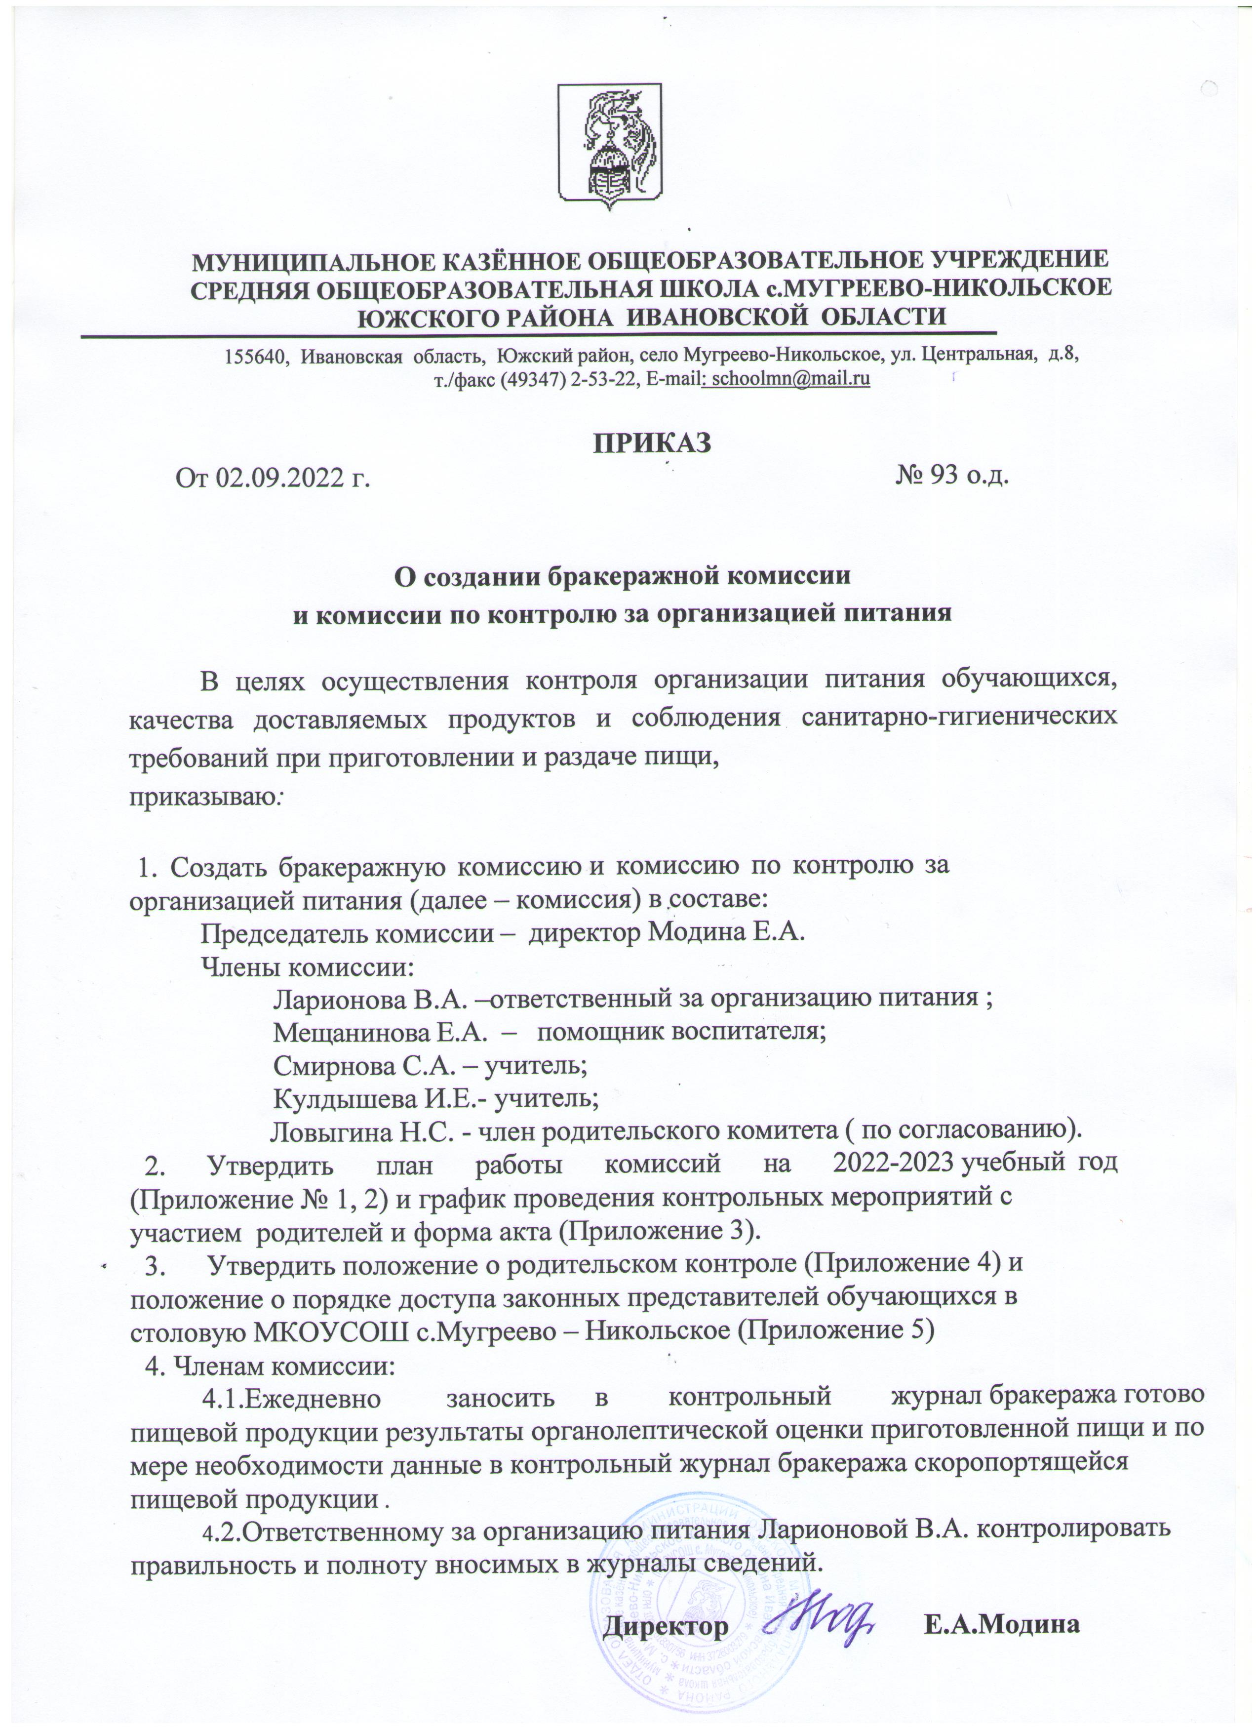
Приложение №1 к приказу
№ 93 -ОД от 02.09.2022

ПЛАН

работы бракеражной комиссии

№ п/п | Мероприятия | Срок | Ответственный
1. | Проведение организационных  совещаний | 3 раза в год | Председатель  комиссии
2. | Отслеживание составления меню в соответствии с нормами и калорийностью  блюд | ежедневно | Члены комиссии
3. | Контроль сроков реализации продуктов | 1 раз в месяц | Члены комиссии в присутствии  ответственного за организацию питания
4. | Отслеживание технологии приготовления, закладки  продуктов, выхода блюд | 1–2 раза в неделю | Члены комиссии
5. | Контроль санитарно-  гигиенического состояния пищеблока | постоянно | Председатель комиссии,  ответственный за организацию питания
6. | Разъяснительная работа с педагогами | 3 раза в год | Председатель комиссии
7. | Работа с родителями (на общих  родительских собраниях) | 2 раза в год | Председатель  комиссии
8. | Отчет на педагогических Советах о проделанной работе  комиссии | декабрь, май | Председатель комиссии

Приложение № 2 к приказу
№ 93-ОД от 02.09.2022

ПЛАН

работы комиссии по контролю за организацией питания

№ п/п | Мероприятия | Срок | Ответственный
1 | Проведение организационных  совещаний | 3 раза в год | Председатель  комиссии
2 | Отслеживание составления меню в соответствии с нормами и калорийностью  блюд | ежедневно | Члены комиссии
3 | Контроль сроков реализации  продуктов | 1 раз в месяц | Члены комиссии
4 | Отслеживание технологии  приготовления, закладки продуктов. | 1–2 раза в неделю | Члены комиссии
5 | Контроль санитарно- гигиенического состояния  пищеблока | постоянно | Председатель комиссии
6 | Работа с родителями (на общих родительских собраниях) | По мере проведения  собраний | Председатель комиссии
7 | Отчет на педагогических Советах о проделанной работе  комиссии | декабрь, май | Председатель комиссии

Приложение № 3 к приказу
№ 93-ОД от 02.09.2022

Г Р А Ф И К
проведения контрольных мероприятий с участием родителей

№ | Мероприятия | Срок | Ответственный
1 | Контрольное мероприятие с участием родителей по организации и качеству питания | Ежеквартально (по согласованию) | Ларионова В.А.

Акт №
Проверки школьной столовой комиссией по контролю организации питания обучающихся.
от___________года

Комиссия в составе:
___________________________________________________
___________________________________________________
___________________________________________________

Составили настоящий акт в том, что _________(дата)
в ________(время) была проведена проверка качества питания в школьной столовой.
Время проверки: 20 минут (одна большая перемена)
В ходе проверки выявлено:
Направление проверки | Результат
Температура подачи блюд
Весовое соответствие блюд
Вкусовые качества готового блюда
Соответствие приготовленных блюд утвержденному меню

Организация питания:
_______________________________________________________________________________________________________________________________________________________________________________________________________________________________________
Предложения:
1.________________________________________________________
2.________________________________________________________
3.________________________________________________________
С актом ознакомлен (а):
_________________ __________________ ______________
(должность) (подпись) (ФИО)

Комиссия с актом ознакомлена:

Приложение № 4 к приказу
№ 93-од.от 02.09.2022 года

Муниципальное казённое общеобразовательное учреждение
средняя общеобразовательная школа с.Мугреево-Никольское
Южского района Ивановской области

СОГЛАСОВАНО  с родительским комитетом  Протокол от 25.08.2022г №1 | ПРИНЯТО  педагогическим советом  Протокол от 31.08.2020г №1 | УТВЕРЖДАЮ  Директор МКОУСОШ с.Мугреево-Никольское Е.А.Модина  Приказ от 02.09.2022. № 93

Положение
о родительском контроле организации горячего питания обучающихся
в МКОУСОШ с.Мугреево-Никольское

1. Общие положения
1.1. Положение о родительском контроле организации и качества питания обучающихся разработано на основании:
- Федерального закона «Об образовании в Российской Федерации» от 29.12.2012г. № 273-ФЗ;
- Методических рекомендаций МР 2.4.0180-20 Роспотребнадзора Российской Федерации «Родительский контроль за организацией горячего питания детей в общеобразовательных организациях» от 18.05.2020г.
1.2. Организация родительского контроля организации и качества питания обучающихся может осуществляться в форме анкетирования родителей и детей и участии в работе общешкольной комиссии.
1.2.1. Комиссия по контролю за организацией питания обучающихся осуществляет свою деятельность в соответствии с законами и иными нормативными актами Российской Федерации, Уставом школы.
1.2.2. Комиссия по контролю за организацией питания обучающихся является постоянно-действующим органом самоуправления для рассмотрения основных вопросов, связанных с организацией питания школьников.
1.2.3. В состав комиссии по контролю за организацией питания обучающихся входят представители администрации, члены Родительского комитета школы, педагоги. Обязательным требованием является участие в ней назначенного директором школы ответственного за организацию питания обучающихся.
1.2.4. Деятельность членов комиссии по контролю за организацией питания обучающихся основывается на принципах добровольности участия в его работе, коллегиальности принятия решений, гласности.
2. Задачи комиссии по контролю за организацией питания обучающихся
2.1. Задачами комиссии по контролю за организацией питания обучающихся являются:
- обеспечение приоритетности защиты жизни и здоровья детей;
- соответствие энергетической ценности и химического состава рационов физиологическим потребностям и энергозатратам;
- обеспечение максимально разнообразного здорового питания и наличие в ежедневном рационе пищевых продуктов со сниженным содержанием насыщенных жиров, простых сахаров и поваренной соли, пищевых продуктов, обогащенных витаминами, пищевыми волокнами и биологически активными веществами;
- обеспечение соблюдения санитарно-эпидемиологических требований на всех этапах обращения пищевых продуктов (готовых блюд);
- исключение использования фальсифицированных пищевых продуктов, применение технологической и кулинарной обработки пищевых продуктов, обеспечивающих сохранность их исходной пищевой ценности.
3. Функции комиссии по контролю организации питания учащихся
3.1. Комиссия по контролю организации питания обучающихся обеспечивает участие в следующих процедурах:
- общественная экспертиза питания обучающихся;
- контроль за качеством и количеством приготовленной согласно меню пищи;
- изучение мнения обучающихся и их родителей (законных представителей) по организации и улучшению качества питания;
- участие в разработке предложений и рекомендаций по улучшению качества питания обучающихся.
4. Права и ответственность комиссии по контролю организации питания учащихся
Для осуществления возложенных функций комиссии предоставлены следующие права:
4.1. контролировать в школе организацию и качество питания обучающихся;
4.2. получать от повара информацию по организации питания, качеству приготовляемых блюд и соблюдению санитарно-гигиенических норм;
4.3. заслушивать на своих заседаниях повара по обеспечению качественного питания обучающихся;
4.4. проводить проверку работы школьной столовой не в полном составе, но в присутствии не менее трёх человек на момент проверки;
4.5. изменить график проверки, если причина объективна;
4.6. вносить предложения по улучшению качества питания обучающихся;
4.7. состав и порядок работы комиссии доводится до сведения работников школьной столовой, педагогического коллектива, обучающихся и родителей.
5. Организация деятельности комиссии по контролю организации питания учащихся.
5.1. Комиссия формируется на основании приказа руководителя школы. Полномочия комиссии начинаются с момента подписания соответствующего приказа.
5.2. Комиссия выбирает председателя.
5.3. Комиссия составляет план-график контроля по организации качественного питания школьников.
5.4. О результатах работы комиссия информирует администрацию школы и родительские комитеты.
5.5. Один раз в четверть комиссия знакомит с результатами деятельности руководителя школы и один раз в полугодие Совет школы.
5.6. По итогам учебного года комиссия готовит аналитическую справку для отчёта по самообследованию образовательной организации.
5.7. Заседание комиссии проводятся по мере необходимости, но не реже одного раза в месяц и считаются правомочными, если на них присутствует не менее 2/3 ее членов.
5.8. Решение комиссии принимаются большинством голосов из числа присутствующих членов путём открытого голосования и оформляются актом.
6. Ответственность членов Комиссии
6.1. Члены Комиссии несут персональную ответственность за невыполнение или ненадлежащее исполнение возложенных на них обязанностей;
6.2. Комиссия несет ответственность за необъективную оценку по организации питания и качества предоставляемых услуг.
7. Документация комиссии по контролю организации питания учащихся.
7.1. Заседания комиссии оформляются протоколом. Протоколы подписываются председателем.
7.2. Тетрадь протоколов заседания комиссии хранится у администрации школы.

Приложение № 5 к приказу
№ 93-од.от 02.09.2022 года

Муниципальное казённое общеобразовательное учреждение
средняя общеобразовательная школа с.Мугреево-Никольское
Южского района Ивановской области

СОГЛАСОВАНО  с родительским комитетом  Протокол от 25.08.2022г №1 | ПРИНЯТО  педагогическим советом  Протокол от 31.08.2020г №1 | УТВЕРЖДАЮ  Директор МКОУСОШ с.Мугреево-Никольское Е.А.Модина  Приказ от 02.09.2022. № 93

Положение
о порядке доступа законных представителей обучающихся в столовую МКОУСОШ с.Мугреево-Никольское

1.Общее положение

1.1.Положение о порядке доступа законных представителей обучающихся в столовую в образовательной организации (далее – Положение) разработано в соответствии с законами и иными нормативными правовыми актами Российской Федерации и локальными актами образовательной организации (далее-ОО).
1.2.Положение разработано с целью соблюдения прав и законных интересов обучающихся и их законных представителей в области организации питания и повышения эффективности организации питания в ОО.
1.3.Положение регламентирует взаимодействие педагогического коллектива ОО с законными представителями обучающихся в области организации питания.
1.4.Положение устанавливает порядок организации посещения и оформления посещения законными представителями обучающихся столовой ОО, а также права и обязанности законных представителей в рамках посещения столовой.

2. Порядок посещения столовой ОО

2.1. Посещение столовой законными представителями обучающихся школы (далее-Общественный представитель) проводиться на основании заявки –соглашения (приложение 1) и по графику, согласованному с председателем комиссии по проведению мероприятий родительского контроля организации питания.
2.2.Общественные представители могут быть включены в график посещения не чаще 1 раза в месяц (исключение – члены комиссии).
2.3. Состав группы не более 3-х человек в день. В состав группы не могут входить представители одного класса.
2.4.График посещения столовой формируется на месяц руководителями групп (в зависимости от запроса)
2.5.Сведения о поступившей заявке-соглашении на посещение заносятся в конце рабочего дня Дежурным администратором в Журнал заявок на посещение столовой (Приложение 2). Журнал должен быть прошит, пронумерован и скреплен печатью и подписью директора образовательной организации.
2.6. В случае нарушения одним из Общественных представителей п.3.7 настоящего Положения представители данного классного коллектива не будут включены в график посещения столовой в течение 3-х месяцев.
2.7. Общественный представитель уведомляет председателя комиссии в случае невозможности посещения столовой в указанное в графике время, дату. Новое время посещения может быть согласовано устно.

3.Права и обязанности Общественных представителей в рамках согласованного посещения столовой МКОУСОШ с.Мугреево-Никольское
3.1.Общественным представителем может стать любой законный представитель обучающегося школы на основе заявки-соглашения. Заявка-соглашение на посещение столовой подается непосредственно в образовательную организацию по установленной форме.
3.2.Посещение столовой осуществляется Общественным представителем в любой учебный день во время работы столовой (на переменах во время реализации обучающимся горячих блюд по основному меню и ассортимента дополнительного питания). Время посещения столовой Общественным представителем определяется самостоятельного.
3.3.В целях предупреждения возможного контакта с носителями вирусных, инфекционных, кожных и т.п. заболеваний перед посещением столовой ОО Общественный представитель проходит собеседование с медицинским работником и получает допуск.
3.4.Общественный представитель при посещении столовой должен действовать в рамках конкретного запроса, указанного в заявке-соглашении. Основной метод работы Общественного представителя-наблюдение.
Общественный представитель имеет право
- посетить помещение, где осуществляются реализация основного и дополнительного питания и прием пищи.
-наблюдать осуществление бракеража готовой продукции
-получить у компетентных лиц сведения об осуществленном в день посещения бракераже готовой продукции;
-наблюдать реализацию блюд и продукции основного меню;
-наблюдать полноту потребления блюд и продукции основного меню;
-ознакомиться с утвержденным меню основного питания на день посещения и утвержденным примерным меню;
-ознакомиться с информацией о реализуемых блюдах и продукции основного меню (о стоимости в рублях, фирменном наименовании продукции питания с указанием способов приготовления блюд и входящих в них основных ингредиентов, их весе (объеме), сведениях о пищевой ценности блюд);
3.5. Общественный представитель не должен допускать неуважительного отношения к сотрудникам ОО, сотрудникам организации общественного питания, обучающимся и иным посетителям ОО. Не должен вмешиваться в процесс приготовления блюд, непосредственный процесс организации питания. Общественный представитель не имеет права вести видео\фотосьемку обучающихся, работников ОО и пищеблока.
3.6.В процессе посещения Общественный представитель заполняет акт
Общественный представитель в праве получать комментарии, пояснения работников столовой, администрации школы или других работников ОО. Акт передается председателю комиссии в течение 2-х рабочих дней для работы.
3.7. Общественный наблюдатель обязуется в 3-х дневный срок после посещения столовой изучить нормативные акты, регламентирующие питание школьников, и сформировать в письменном виде предложения по повышению качества услуги организации питания в ОО. Предложения передаются председателю комиссии.
3.8. Допуск Общественных представителей в пищевой блок возможен в случае решения комиссии по результатам посещения при наличии санитарной книжки (с отметками, согласно установленным стандартам и правилам) и представления соответствующих документов. Допуск в пищевой блок осуществляется после предварительного осмотра законного представителя медицинским работником, в специальной одежде и только вместе с сотрудником организации общественного питания и\или администрации школы.

4. Заключительные положения
4.1.Содержание Положения доводится до сведения законных представителей обучающихся путем его размещения в информационном уголке и на сайте образовательной организации в информационно-телекоммуникационной сети общего пользования Интернет.
4.2.Содержание Положения и График посещения организации общественного питания доводится до сведения сотрудников организации общественного питания.
4.3.Дежурные администраторы назначаются ответственными за взаимодействие с Общественными представителями в день посещения.
4.4.Контроль за реализацией Положения осуществляет директор и иные органы управления образовательной организацией в соответствии с их компетенцией.

Приложение 1

Заявка-соглашение на посещение столовой

  - ФИО____________________________
  - Класс обучающего, чьи интересы представлены ________________
  - Запрос (цель) посещения
_______________________________________
  - Дата и времени посещения (указать не менее 3-х допустимых дат)
________________________________________________________________________
  - Контактный номер телефона ______________________________________________

Дата_________________ Подпись___________________________

Я, _______________________________________________________, обязуюсь соблюдать требования Положения о порядке доступа законных представителей обучающихся в столовую в образовательной организации.
Дата_________________ Подпись___________________________

Я, ________________________________________________________,обязуюсь в 3-х дневный срок после посещения столовой изучить нормативные акты, регламентирующие питание школьников, и сформировать в письменном виде предложения по повышению качества услуги организации питания в ОО согласно п.3.7.Положения о порядке доступа законных представителей обучающихся в столовую образовательной организации
В случае нарушения п.3.5,п.3.6,п.3.7 представители моего классного коллектива не будут включены в график посещения столовой в течение 3-х месяцев.

Дата_________________ Подпись___________________________

∗Заявка принимается только в случае заполнения всех пунктов.

Приложение 2

Журнал заявок на посещение столовой

Дата и время поступления | Заявитель (ФИО) | Контактный тел. | Желаемые дата и время посещения | ФИО, класс обучающегося | Дежурный администратор, принявший заявку | Результат рассмотрения | Согласованные дата и время или отметка о несогласовании с кратким указанием причин

С приказом ознакомлены : Е.А.Модина
В.А.Ларионова
Е.А.Мещанинова
С.А.Смирнова
И.Е.Кулдышева

